

Definir Usuário para Acompanhamento de Equipes
O objetivo desta funcionalidade é definir, para cada usuário, as equipes que ele acompanhará no atendimento e distribuição das ordens de serviço. A opção pode ser acessada via Menu de Sistema no caminho: GSAN > Atendimento ao Público > Ordem de Serviço > Roteiro > Definir Usuário para Acompanhamento de Equipes.
Feito isso, o sistema visualiza a tela a seguir:

Observação
Informamos que os dados exibidos nas telas a seguir são fictícios, e não retratam informações de clientes.
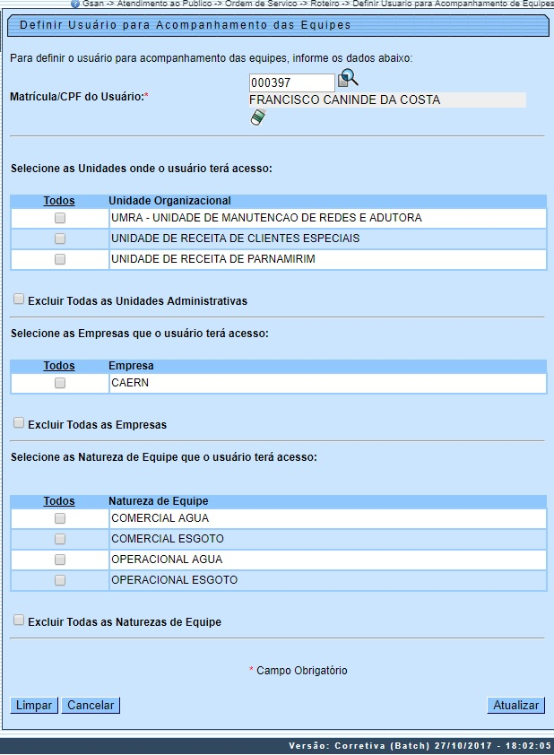
Acima, informe o campo Matricula/CPF do Usuário. Feito isso, a Lista das Unidades Administrativas com equipes associadas (as unidades administrativas que não tiverem equipes associadas não aparecem na lista) é exibida na tela de atualização.
Na lista das Unidades Administrativas é obrigatória a seleção de pelo menos uma unidade. Caso se deseje selecionar todos as Unidades Administrativas, clicar sobre o link Todos. A funcionalidade também serve para alterar a lista de unidades administrativas dos usuários. A opção Excluir todas as Unidades Administrativas não fica habilitada, caso o usuário não tenha unidade administrativa cadastrada. Caso seja selecionada a opção Excluir todas as Unidades Administrativas, serão excluídas todas as unidades associadas ao usuário durante a atualização.
No quadro Selecione as Empresas que o usuário terá acesso, o sistema exibe uma lista com a descrição das empresas associadas a, pelo menos, uma equipe com indicador de programação automática. Para cada empresa exibida na lista, o sistema verifica quais já estão cadastradas para o usuário informado. Caso a empresa já esteja associada, o sistema marca a empresa como já selecionada. A opção Excluir Todas as Empresas é exibida desmarcada, disponibilizando para o usuário a opção de marcar ou não. Caso a opção seja marcada, o sistema efetua as exclusões selecionadas durante a atualização.
No quadro Selecione as Natureza de Equipe que o usuário terá acesso, o sistema exibe uma lista com a descrição das naturezas de equipe. Para cada natureza exibida na lista, o sistema verifica quais já estão cadastradas para o usuário informado. Caso a natureza já esteja associada, o sistema marca a natureza como já selecionada. A opção Excluir Todas as Naturezas de Equipe é exibida desmarcada, disponibilizando para o usuário a opção de marcar ou não. Caso a opção seja marcada, o sistema efetua as exclusões selecionadas durante a atualização.

Tela de Sucesso
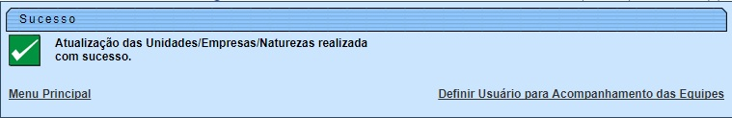

Preenchimento dos Campos
Campo | Orientações para Preenchimento
Matrícula/CPF do Usuário | Campo obrigatório - Informe a matrícula ou o CPF (caso seja prestador de serviço), ou clique no botão para selecionar o usuário desejado. Caso o usuário esteja ativo, o nome será exibido no campo ao lado.  Para apagar o conteúdo do campo, clique no botão ao lado campo em exibição.
Selecione as Unidades onde o Usuário Terá Acesso | Marque no checkbox (uma ou mais opções) para definir a(s) unidade(s) que o usuário terá acesso.  Para excluir uma unidade administrativa, ou todas, marque no checkbox correspondente.  Em seguida, clique no botão .
Selecione as Empresas que o Usuário Terá acesso | Marque no checkbox (uma ou mais opções) para definir a(s) empresa(s) que o usuário terá acesso.  Para excluir uma empresa, ou todas, marque no checkbox correspondente.  Em seguida, clique no botão .
Selecione a Natureza que o Usuário Terá Acesso | Marque no checkbox (uma ou mais opções) para definir a(s) natureza(s) que o usuário terá acesso.  Para excluir uma natureza, ou todas, marque no checkbox correspondente.  Em seguida, clique no botão .

Funcionalidade dos Botões
Botão | Descrição da Funcionalidade
 | Ao clicar neste botão, o sistema permite consultar um dado na base de dados.
 | Ao clicar neste botão, o sistema permite apagar o conteúdo do campo em exibição.
 | Ao clicar neste botão, o sistema limpa o conteúdo dos campos da tela.
 | Ao clicar neste botão, o sistema cancela o processamento e retorna à tela principal.
 | Ao clicar neste botão, o sistema comanda a atualização das informações.

Referências
Definir Equipes a Serem Acompanhadas

Termos Principais
Ordem de Serviço
Roteiro
Mobilidade
Proposta Nº: 20170323038 – Implantação do GSANAS

Vídeos
Definir Usuário para Acompanhamento de Equipes
Clique aqui para retornar ao Menu Principal do GSAN

